Чем занять ребенка в период самоизоляции.

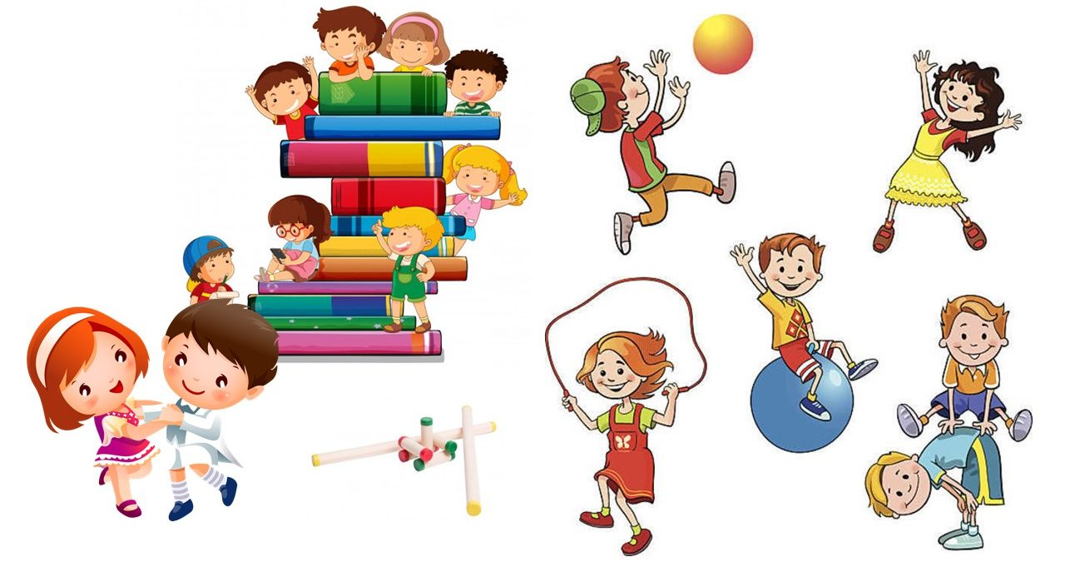
В связи с закрытием детских садов на период самоизоляции, у многих родителей на повестке дня вопрос: чем занять ребенка дома? Предлагаем вам идеи для будней в период самоизоляции, которые можно реализовать в пределах дома/квартиры. Они помогут провести время с интересом и вам, и детям.
Развиваем речь, играя:
Театр. Если в семье двое и больше детей, игра в актёров точно придётся им по душе, недостатка в выступающих не будет. Если ребенок один, придется и вам перевоплощаться в театральную звезду. Зрителями могут быть игрушки. Начинайте с простеньких сказок. Игра в театр подразумевает не только разучивание ролей, но и подготовку к премьере: рисуйте билеты, подготовьте буфет (в антракте можно подкрепиться соком и бутербродами или печеньем, продумайте костюмы. Если настоящий спектакль подготовить сложно в силу возраста ребенка, играйте в кукольный театр. Обычные резиновые и мягкие игрушки превратятся в актёров. Театральной сценой может стать подлокотник дивана или стол.
Театр теней. Никакой особой подготовки, кроме темного времени суток, к этому развлечению не требуется. Выключите свет, лягте вместе с детьми на диван или кровать, включите фонарик на смартфоне и направьте свет в потолок. При помощи рук разыгрывайте сценки из прочитанных книг или яркие моменты из жизни детей.
Чтение. Если ребенок не знает букв, читайте с ним книжки-азбуки, разместите буквы на магнитах на холодильнике и при случае (когда ребенок окажется рядом) называйте буквы. Если ребенок умеет складывать буквы в слоги, читает несложные слова, играйте в «поиски клада». Предложите ребенку найти спрятанную игрушку или какую-нибудь вещь по указателям, на которых пишите крупными буквами направление, например: иди 3 шага назад, 5 шагов вперёд, 3 шага влево, что под стулом? Помогайте ребёнку читать указатели, если ему сложно. Не ругайтесь и не раздражайтесь, если он читает медленно.
Аудиокниги. Предлагайте детям слушать рассказы и сказки в формате аудиокниг. Многим детям нравится такое развлечение. Аудиокниги развивают у ребенка воображение, развивают память и речь.
Рифмы или Поэтический вечер. Предлагайте детям поиграть в рифмы. Этот вид деятельности развивает мышление, запас слов. Ведь поиск рифмы - не самое простое занятие для ребенка. Самым маленьким предлагайте придумывать рифмы к 1 загаданному слову. Например, кошка - ложка, тесто - место, мука - рука и т. д. Детям постарше предложите рифмовать целыми строчками. Говорите первую строчку, а вторую ребенок, потом снова вы. У многих детишек это занятие становится любимым. В течение дня они могут неоднократно возвращаться к рифмам.
Угадай, что это. Опишите ребенку какой-нибудь предмет, не называя его. По вашему описанию он должен догадаться, что это. Затем меняетесь местами - уже ребенок описывает вам задуманный предмет. Все эти игры приберегайте на случай, когда ребенок заскучал от самостоятельных занятий. Если же он увлеченно играет сам, не мешайте, займитесь в это время своими делами или просто поваляйтесь на диване!
Творчество:
Раскраски. Это могут быть покупные тетради и альбомы для раскрашивания, либо распечатанные рисунки.
Лепка из пластилина, глины, соленого теста.
Картины по номерам. Таких картинок много в интернете, но у вас должны быть указанные на рисунках цвета.
Бумажные куклы. Нарисуйте на бумаге (предпочтительно плотной) контур куклы или машинки, вырежьте по контуру. Предложите ребенку раскрасить игрушку. Иногда дети предпочитают для этих целей использовать пластилин. Не препятствуйте! Если ребенок умеет вырезать ножницами, предложите ему самостоятельно вырезать контур. Многие дети в последующем сами рисуют, а затем вырезают и раскрашивают поделки. Для куклы можно дополнительно рисовать одежду. Многим детям нравится идея создать таким образом семью: родителей, детей, кошек и собачек. Они придумываю им имена и возвращаются к игре в течение нескольких дней. Но чтобы игра не прерывалась, сохраняйте поделки. Сложите их в подходящую коробку. Возьмите этот труд на себя, так как ребенку сложно найти подходящую упаковку!
Поделки из подручных материалов. В ход могут идти самые разные предметы, имеющиеся в каждом доме: ватные палочки, вата, ткань, бусинки, картон, цветная бумага, макароны и крупы, все, что может подсказать вам ваша фантазия. Уже сейчас можно начать делать поделки к Пасхе, дню Космонавтики, 1 и 9 мая, или просто поделки с любимыми героями фильмов и мультфильмов. Самым маленьким деткам можно предложить сортировать крупы, макароны, распределять их по разным стаканчикам или формочкам для льда. Можно предложить насыпать макароны в пластиковую бутылку. Так и мелкая моторика ребенка потренируется.
Караоке. Главное, не устраивать его поздно вечером. Включайте любимые песни, пойте слова и снимайте стресс. Если у вас дома есть микрофон и специальные программы для караоке, то это идеальный вариант. Если нет, то подойдет и семейное творчество вокруг ноутбука.
Развивашки:
В этом разделе вас ждет подборка занятий, которые развивают мышление ребенка, внимание, усидчивость, логику, память.
Пазлы. Малышам предложите крупные пазлы из малого количества деталей, детям постарше - от 100 деталей и выше. Такое занятие может увлечь всех членов семьи и не на 1 день! Ведь даже многие взрослые любят собирать картины из кусочков.
Графические диктанты и зеркальное отражение фигур. Существует 2 варианта такой деятельности. Вы диктуете ребенку, как рисовать линии по клеточкам, либо вы даете ребенку уже нарисованную половинку предмета, и просите его нарисовать на второй половинке его зеркальное отражение. Такие задания можно распечатывать или рисовать в обычной тетради в клеточку.
Обучающие мультики на английском. Если уж ребенок смотрит мультики, то почему бы ему заодно не учиться английскому языку.
Животные континентов. Можно нарисовать и вырезать животных, проживающих в той или иной стране и также приложить к нужной стране. Например, Австралия - кенгуру, Антарктида - пингвин и т. д.
Игры дома:
Домик из одеял. Дети обожают строить себе личный домик из одеял, даже если имеется своя собственная комната. Помогите ребенку со строительством, и на несколько часов он сам себя займет играми в личном маленьком домике. Можно провести в домик настольную лампу. Используйте стулья, кресла, пледы и покрывала.
Показ мод. Разрешите в один из дней детям залезть во взрослый гардероб. Пусть выбирают все, что им понравится. Надевают, а затем устраивают показ мод под музыку.
Парикмахерская и спа-салон. Можно устроить настоящую парикмахерскую для девчонок. Пробуйте новые прически или наплетите дочкам много африканских косичек. В спа-салоне можно наносить детские крема, масло, сделать массаж. Также вы всегда можете поменяться с ребенком ролями.
Зелень на окне. Для детей же это будет прекрасный опыт по выращиванию растений на окне или балконе. Ведь прорастают семена очень быстро (в течение уже первой недели, и по мере роста растения можно добавлять в пищу. Вы можете начать растить обычный репчатый лук. Помещаете луковицу в баночку с водой на подоконник и ждете зеленых стрелочек.
Раскладывание круп по банкам. Наверняка, отправляясь на карантин, вы накупили всевозможных круп и макаронных изделий. Поручите вашему ребенку рассортировать их по банкам. Такое задание может его надолго увлечь, да и дело, само по себе, очень полезное.
Влажная уборка комнаты. К этому занятию можно привлечь даже самых маленьких деток, поручая им что-то простое. Выделите каждому члену семьи по ведерку и тазику и отправляйтесь на борьбу с грязью в своем жилище. Тщательно протрите все пыльные поверхности и пол.
Порядок в шкафу и игрушках. Еще дин вид полезной активности для детей. Все игрушки можно рассортировать по отдельным группам: мягкие игрушки, конструкторы, различные фигурки, машинки, музыкальные игрушки, настольные игры. Разложите их по разным полкам в шкафу или по разным ящикам.
Уборка в шкафу для одежды. Ребенок меряет одежду из шкафа, которую будет носить в этом и следующем сезоне. Все, что уже мало, вы убираете. Остальное складываете в шкаф вместе с ребенком.
Мытье игрушек. Устройте вашим игрушкам банный день. Мягкие игрушки отправьте в стиральную машину, понаблюдайте, как игрушкам весело купаться в пене. Резиновые игрушки мойте щеткой с мылом, деревянные протирайте влажными салфетками или тряпочками. Наполните ванну горячей водой и отправьте купаться всех игрушек, которым доступны водные процедуры.
Физическая активность:
Семейная зарядка с утра. Зарядка - отличный заряд бодрости и профилактика многих заболеваний.
Йога вместе с ребенком. Включите занятия по детской йоге или занятия, где йогой занимаются взрослые с детьми онлайн, и начинайте выполнять упражнения. Несмотря на то, что большинство движений в йоге размеренные и спокойные, они здорово разгоняют кровь, растягивают и укрепляют мышцы.
Собственный танец. Разучите танец. Найдите легкий танец в интернете и разучивайте его всей семьей. Результат можно записать на видео. Будет отличный новый контент для вашего Ютюб-канала или Инстаграма. А еще можно послать результат родственникам, с которыми вы пока не можете встречаться.
Игры с воздушными шарами:
Метание ядра
Представим, что мы на олимпиаде и принимаем участие в соревнованиях по метанию ядра. Ядрами, конечно же, будут воздушные шары. С линии старта необходимо кинуть своё ядро как можно дальше, а это не так-то просто.
Воздушный хоккей
А если в наличии имеются не только круглые шары, а еще и длинные, то можно устроить соревнования по хоккею. Вместо шайбы обычный шарик, вместо клюшек длинные. Не забудьте соорудить ворота.
Дарю!
Комнату с помощью какой-нибудь ленточки или скакалки делим пополам, просто кладем ее на пол. В качестве подарков выступают шарики. Кладем по одинаковому количеству шаров перед каждой командой. Задача игроков подарить свои шарики противоположной команде, а по сути, перекинуть все «подарочки» со своей стороны на сторону противника. При этом, выкрикивая слово "Дарю!"

Желаем удачи и здоровья!

